**«СУДЬБА СЕМЬИ – В СУДЬБЕ СТРАНЫ»**

*Инин Никита Юрьевич,*

*поисковый отряд «Память»*

*МАОУ «Татановская СОШ»*

Я не был на войне, но я знаю, что самым значимым и трагическим событием XX века была и остаётся Великая Отечественная война. Много страданий, горя, слёз принесла людям эта война. Нелёгкой ценой досталась советскому народу победа. Воля, патриотизм, любовь к Родине помогли выстоять советским воинам, и тем, кто ковал победу в тылу врага.

Неизмеримо велика цена этой победы. Подчас мы, молодое поколение россиян, не совсем осознаём её всемирное значение, не понимаем, что наше нынешнее существование на Земле оказалось возможным лишь благодаря победе советского народа над коричневой чумой.

Миллионы советских людей отдали за неё свои жизни, потеряли здоровье, вынуждены были отойти от привычного уклада жизни.

Важнейшим источником и основой всех побед над фашистскими захватчиками были единство и взаимная поддержка фронта и тыла.

В годы Великой Отечественной войны наша область имела важное хозяйственное и стратегическое значение. Готовились боевые резервы по разным военным специальностям, формировались воинские части, отряды народного ополчения противовоздушной и противохимической обороны, истребительные батальоны. Наша область с первых дней войны становится одной из крупнейших госпитальных баз страны. Массовым стало вступление тружеников городов и сёл в ряды доноров. Промышленные предприятия переходили на выпуск продукции для фронта. Изготавливали различные виды оружия, бронепоезда, боеприпасы, инженерное имущество, обмундирование, ремонтировали боевую технику, с введением военного положения шло строительство оборонительных сооружений. Война приобрела поистине всенародный характер.

В России нет ни одной семьи, на судьбе которой не отразились бы те суровые годы. Семья Данильшевых из села Куксово Лысогорского (Тамбовского) района Тамбовской области - не исключение. В семье стойко и мужественно переживали все испытания, терпели лишения, которые уготовила война. На фронт ушли два сына, Матвей и Василий и дочь Александра.

Данильшев Фёдор Павлович, 1893 года рождения, глава семьи, работал в промартели «Путь к социализму», которая располагалась в селе Татаново. Жительница села Татаново Мещерякова Мария Герасимовна, которая в годы войны работала в промартели счетоводом – кассиром, вспоминала: «Я пришла работать в промартель в 1943 году. Там работали плотниками Данильшев Фёдор Павлович, Тепляков Егор Яковлевич, Мамонтов Павел Петрович, Дубровин Василий Васильевич и другие мужчины, которые по брони не могли быть на войне (всего около 100 мужчин и женщин). Вся продукция, которую они изготавливали, шла на фронт. Это - сани, телеги, колёса, оси, дуги, хомуты, оглобли для лошадей. Также делали бочки для засолки овощей; черенки для сапёрных лопат; топчаны для госпиталей.

Колодин Михей Трофимович, Кошелев Михаил валяли валенки для солдат. Шерсть сдавали жители сёл Татаново, Куксово: кто фунт (400 грамм), кто два, кто семь.

Попова Анастасия Ефимовна, Казарина Анастасия Герасимовна делали для фронта деревянные ложки из берёзы, осины. Изготавливали даже подошвы деревянные для пленных немцев, которые пребывали в Горельском лесхозе на торфоразработках. Портные шили военное обмундирование и фуфайки. Все жители помогали вязать носки, варежки - двупалки. Работали и днём, и ночью. Лес возили на лошадях. Локомотив был свой, резал пополам деревья, вручную пилили прямо на делянках. Было очень голодно. На трудодень давали всего 400 грамм хлеба. Питались полюхами (на сковородку промёрзшую картошку и в печку), овсяным киселём, овощами, выращенными на огороде». Фёдор Павлович, как и другие сельчане, не жалел ни сил, ни здоровья по 13-14 часов находился на производстве.

Перестройка промышленности на военные рельсы, во многом зависела от наличия рабочих кадров. Между тем в связи с призывами в армию значительно сократилось число рабочих на предприятиях области. На Тамбовском вагоноремонтном заводе к концу 1941 года осталось только 2/3 рабочих. Требовалось срочно заменить людей, которые ушли на фронт. Кто же пришёл на смену? Возвратились на предприятия многие кадровые рабочие, ушедшие на пенсию. Развернулась ускоренная подготовка трудовых резервов в ремесленных училищах и школах фабрично-заводского обучения, которые за годы войны подготовили более 18 тыс. квалифицированных рабочих, что составило свыше половины всех работавших на заводах и фабриках.

Третий сын Данильшевых - Николай 1927 года рождения, в 1944 году окончил ФЗО при Тамбовском вагоноремонтном заводе и с 15 июня 1944 года по 9 мая 1945 года работал клепальщиком вагонов на том же заводе. Он изготавливал вагоны, которые отправлялись затем с военной техникой и продовольствием на фронт. Работали по 12 часов в сутки без выходных дней – столько, сколько требовалось для выполнения заказов фронта. Работали так, что каждый грамм металла, каждая рабочая минута били по врагу. Николай Фёдорович говорил, что в изготовлении бронепоезда «Тамбовец» его доля участия тоже есть. На ТВРЗ в годы войны выпустили 40 бронепоездов, два миллиона 120-миллиметровых мин, большое количество вагонов, санитарные и банно-прачечные поезда, снегоочистители, вагоны для ПВО, ремонтировали также боевую технику. Уже с 1941 года на заводе развивалось движение двухсотников. То есть каждый рабочий выполнял норму за себя и за товарища, ушедшего на фронт. А вскоре движение двухсотников переросло в многосотников.

Коллективы крупнейших предприятий города Тамбова – «Революционный труд», «Комсомолец» и Тамбовский вагоноремонтный завод, где работал Данильшев Николай Фёдорович, были в числе лучших в стране и награждались Всесоюзными премиями и переходящими красными знамёнами государственного Комитета Обороны, Всесоюзного Центрального Совета профессиональных Союзов и народных комиссариатов.

Мама, Данильшева Ксения Степановна, 1894 года рождения с дочерью Марией (в замужестве Дубровина) 1922 года рождения, работали в колхозе «Осоавиахим» села Куксово. Сеяли рожь, пшеницу, сажали овощи, пололи, поливали, убирали. Надо было убрать урожай вовремя и без потерь, до единого колоска, до зёрнышка гороха, чечевицы, до единого клубня картофеля, корнеплода свёклы, луковицы и т.д. Часто убирали урожай под проливным дождём, и даже в заморозки. Если ломались зернокосилки, женщины косили косами с крюками, собирали в снопы. При поломке комбайна обмолачивали зерно цепами. Дети были на работе вместе со взрослыми. Они оказывали посильную помощь: пололи зерновые (вырывали с корнем васильки и тогда урожай был больше), поливали овощи, отбрасывали солому при обмолоте, даже просто приносили попить женщинам, и это было великое дело!

У детей войны разные судьбы, но всех их объединяла общая трагедия, невосполнимая потеря прекрасного мира детства. Не в срок повзрослевшие, не по годам мудрые и стойкие дети, старались помогать взрослым. Анастасия Данильшева (в замужестве Чуксина) 1931 года рождения, в военные годы училась в Татановской семилетней школе. «Во время уборки зерновых и овощей наш класс вместе с классным руководителем Татаринцевой Марией Васильевной и учащиеся всей школы работали в колхозах «Новый путь», и «9-я Артдивизия», рассказывает Анастасия Фёдоровна. «Принимали участие в заготовке сена колхозному скоту. Мамы и старшие сёстры косили траву, а мы ворошили, сгребали граблями и носили в стога. Потом мальчики под руководством пожилых мужчин на быках, или на лошадях перевозили сено на колхозный двор. Также перевозили зерно в Тамбов. Мы удобряли колхозную землю золой, которую нам давали все жители села. Заполняли золой бочку, а конюх вывозил её на поле. Хоть маленькая польза, да была! А для воинов мы, учащиеся школы, отправляли посылки с тёплыми вещами, кисетами для махорки».

Семья Данильшевых, как и другие семьи наших сёл Татаново и Куксово горячо поддержали патриотическое движение избердеевских колхозников, по сбору средств на строительство колонны танков «Тамбовский колхозник». В их семье некоторое время проживали люди, которые прибыли в Тамбовскую область из территорий, занятых немцами.

За самоотверженный труд в тылу, всестороннюю поддержку фронта, много односельчан награждены медалью «За доблестный труд в Великой Отечественной войне 1941-1945 гг.». Данную награду имеет вся семья Данильшевых: Фёдор Павлович, Ксения Степановна, Мария Фёдоровна, Николай Фёдорович и Анастасия Фёдоровна.

Я считаю, что в победе над фашизмом есть заслуга семьи Данильшевых, за плечами которой было немало лишений, тревог за близких, суровых рабочих дней, голод, а самое главное, непоколебимая вера в свою страну, в приближающуюся победу.

Рядом с нами живут сотни, тысячи семей с такими же судьбами. Людям этих семей многое пришлось пережить, стать свидетелями и непосредственными участниками великих исторических событий XX-го века. К этим семьям относится, и уважаемая на селе, семья Данильшевых. Такие семьи - главное богатство страны, опора государства. Замечательно, что в экспозиции нашего школьного музея «История села Татаново» по теме «Гордость моя – земляки!» находятся материалы осудьбе семьи Данильшевых, которая неразрывно связана с судьбой нашей страны и Тамбовского края.

**Список литературы:**

1. Архивы музея «История села Татаново»МАОУ «Татановская СОШ»
2. Данильшева А.Ф. Личные воспоминания. «О семье, как о главном богатстве страны». -20 с.
3. Данильшева Т. «Дорогами войны» // Газета «Город на Цне».- 2012 г., 3 мая
4. Дробжев М.И. Тамбовский край в годы Великой Отечественной войны 1941 – 1945 гг.-Тамбов: Издательство ТГУ имени Г.Р. Державина, 2010 г. -286 с.
5. Интернет-источники: <https://studexpo.ru/239597/istoriya/trudyaschiesya_tambovskogo_kraya_frontu>
6. Книга Памяти: Том I. г.Тамбов, Тамбовский район. -Тамбов:

Издательство Тамбовская государственная областная типография «Пролетарский светоч», 1994 г.-529 с.

Приложение №1

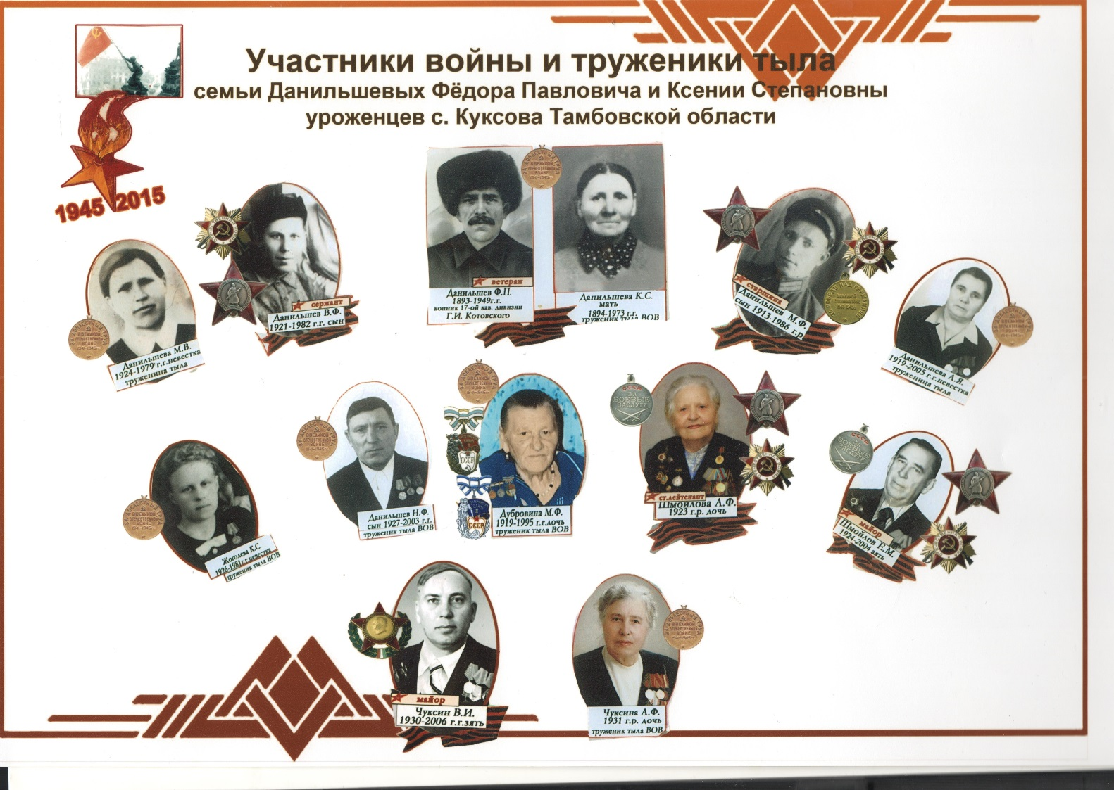

**Участники Великой Отечественной войны и труженики тыла семьи Данильшевых**

Приложение №2

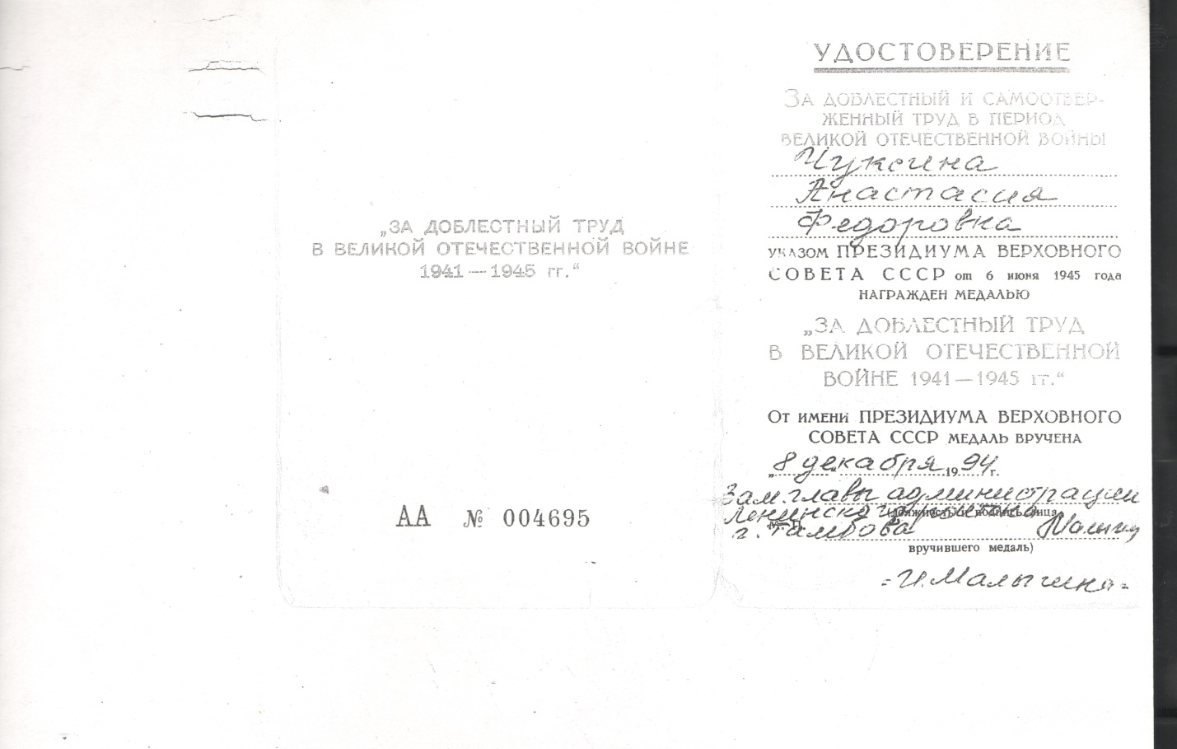

**Удостоверение к медали «За доблестный труд в Великой Отечественной войне 1941-1945гг.» Данильшевой (Чуксиной) А.Ф.**

Приложение №3

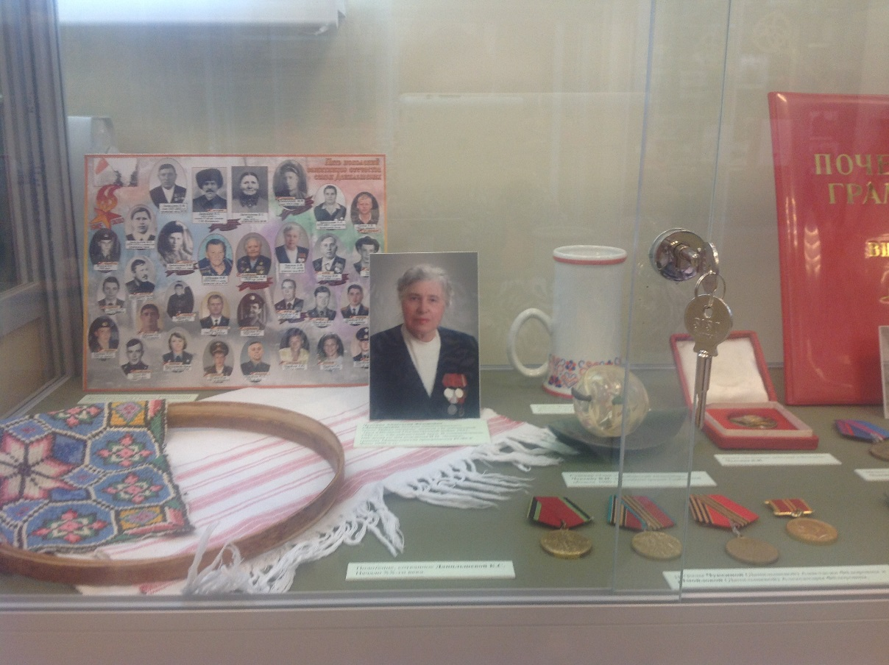

**МАОУ «Татановская СОШ»**

**Витрина в экспозиции музея, посвящённая семье Данильшевых**